附件1：

**2018年常州市中小学专兼职心理教师专题培训报名表**

**辖市区： 填报人： 手机号：**

|  |  |  |  |  |
| --- | --- | --- | --- | --- |
| 序号 | 姓名 | 学校 | 电话 | 备注 |
| 1 |  |  |  |  |
| 2 |  |  |  |  |
| 3 |  |  |  |  |
| 4 |  |  |  |  |
| 5 |  |  |  |  |
| 6 |  |  |  |  |
| 7 |  |  |  |  |

**附件2：专家简介**

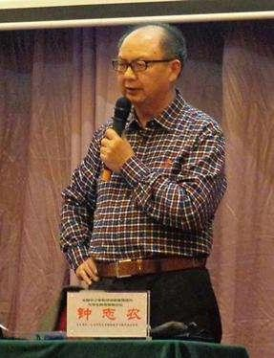钟志农，浙江杭州人，全国第一位学校心理健康教育特级教师，浙江省名师名校长工作站心理健康教育首席导师兼德育导师，浙江省学校心理学与心理咨询专业委员会副秘书长，浙江省优秀教师，浙江省首届“十佳家长”，全国中小学心理健康教育首届“十佳专家”，全国高校中小学心理健康教育国培项目特邀专家。

从 1993 年以来，钟老师设计并主持的三项省级心理健康教育课题，分别获浙江省基础教育科研成果二等奖、一等奖、省推广奖（同一等奖）；1997-2000 年， 他设计并主持的学科教学融合心理健康教育省级课题，获浙江省教学研究课题一等奖；2002 年，他获得浙江省人民政府颁发的第三届优秀教育科研成果一等奖。24 年来，他有 80 余篇论文在《人民教育》、《思想·理论·教育》等国家级或省级刊物、报纸上发表；出版专著和主编教材 20 余部，心理辅导课示范教学光盘 4 套（计 48 张）。2007 年，他的代表作《心理辅导活动课操作实务》出版，该书被全国各地列为班级团体辅导师资培训教材或高校心理专业本科生教材。2008 年，他与台湾师范大学教授吴武典博士合著《团体辅导》一书，由海峡两岸联袂出版，产生了广泛影响。此外，《班主任心育活动设计 36 例》、《探寻学生心灵成长路线图——中小学心育课程开发指南》、《如何上好心理辅导活动课——钟志农答疑 50 问》、《心理辅导课优秀课例实录与点评》等专著，则从实践层面满足了广大心理教师和班主任的迫切需求，受到广泛好评。